組別3

資工三 4108056048 王宥嘉

資工三 4108056051 鄭穎

資工三 4108056052 徐幸妤

**Github網址:** [**https://github.com/HsuHsingYu/aiot_hw5**](https://github.com/HsuHsingYu/aiot_hw5)

**前置作業**

1. 首先，在第一個步驟中，電腦需要先安裝下載好vscode和git

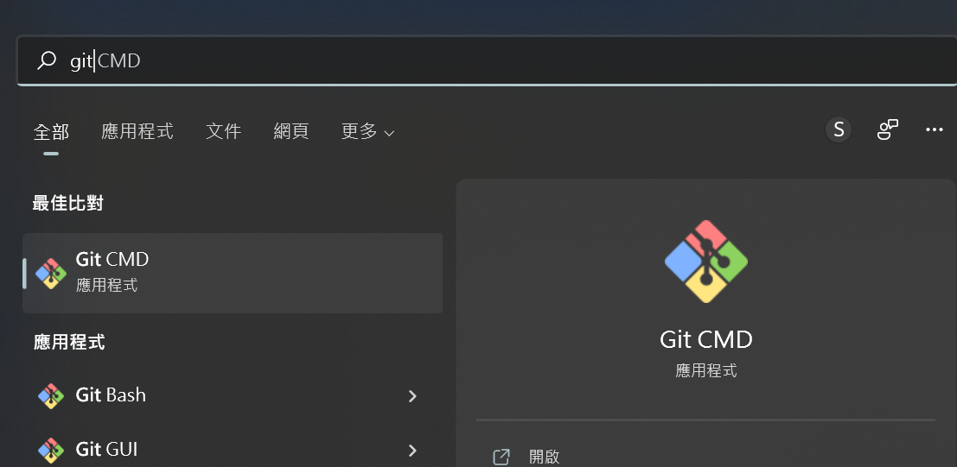

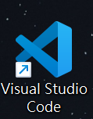

而vscode中需要安裝好此次作業所需的python相關模組，另外也需要去python官網下載相關的內容

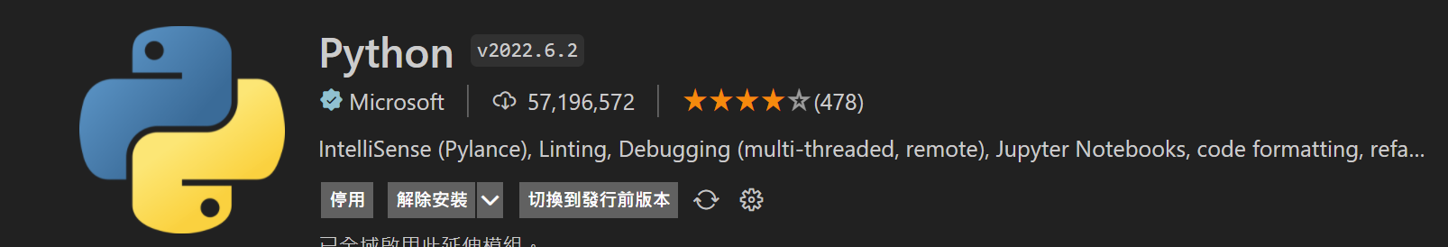

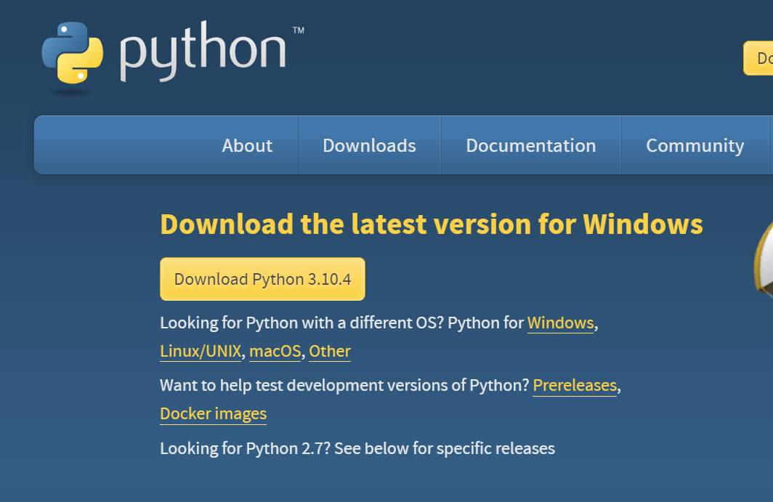

1. 接著我們需要建立一個資料夾，點擊下圖紅框區域輸入”cmd”來開啟終端機

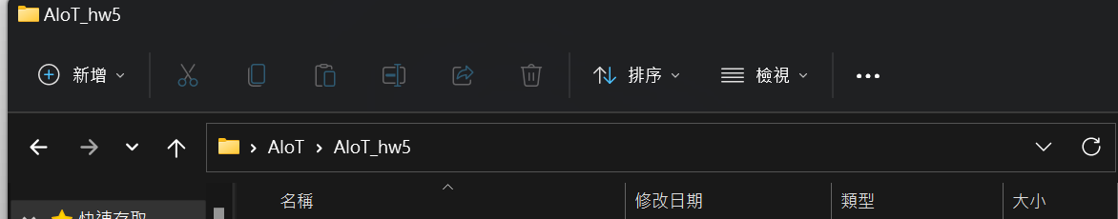

在裡面輸入 git clone <https://github.com/huanchen1107/aiot0524.git>

將老師上課所提供的gitHub內容抓下來

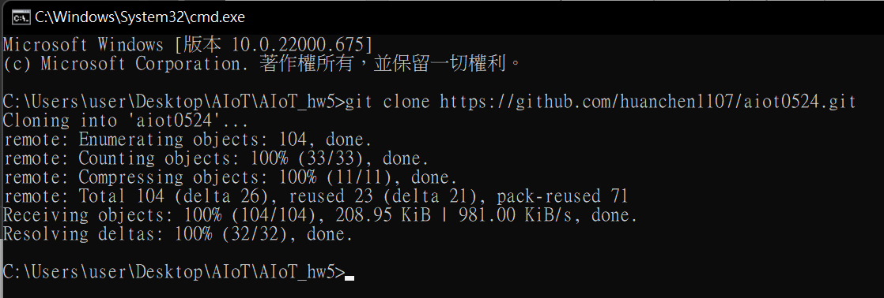

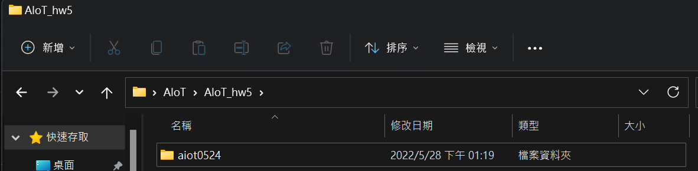

1. 然後再開一個資料夾，將0524中的Readme.MD抓過來，此為接下來主要作業的地方

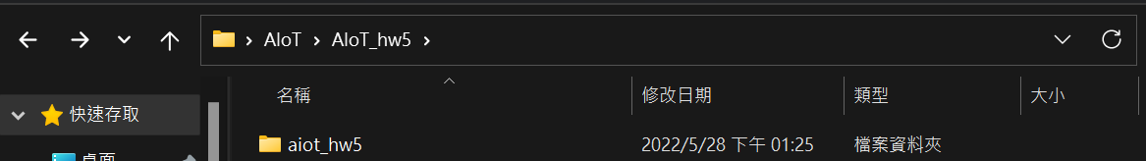

**建立在github中的repository**

1. 將剛剛建立好的資料夾利用vscode開啟

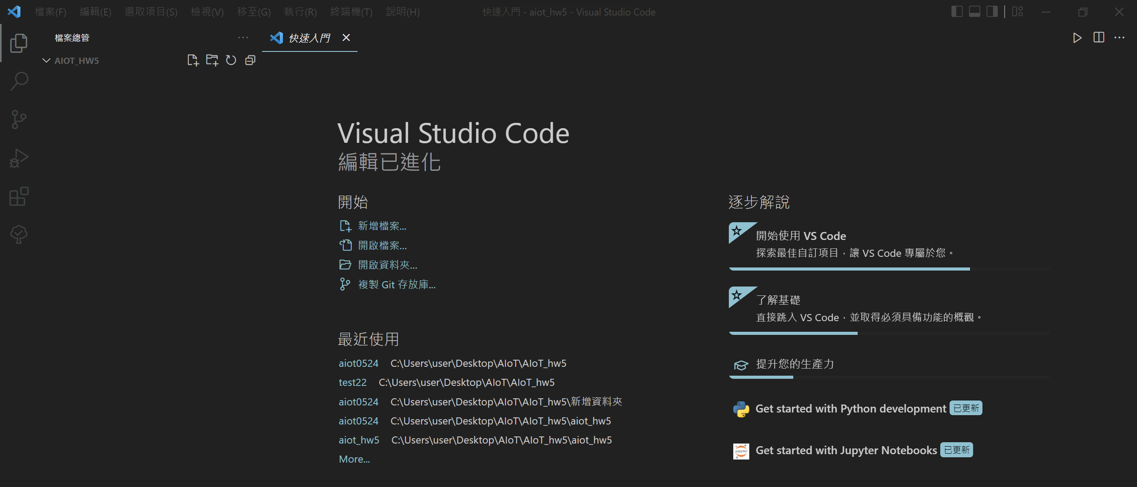

1. 點擊紅框，並選擇發布到gitHub

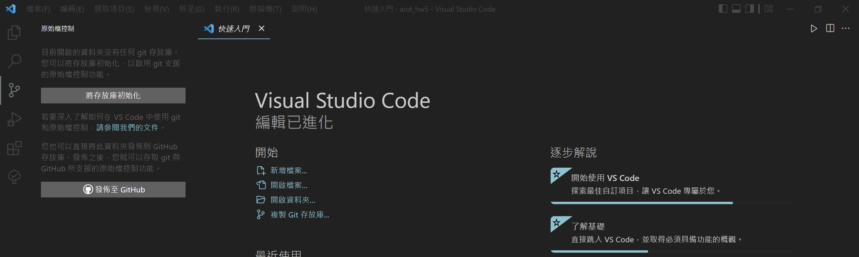

1. 選擇public的

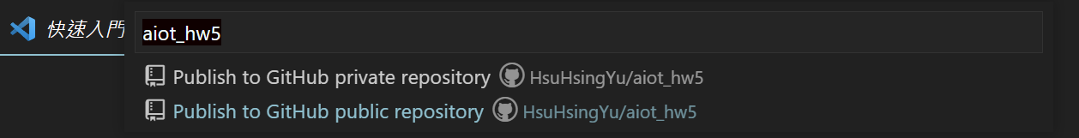

1. 發布成功

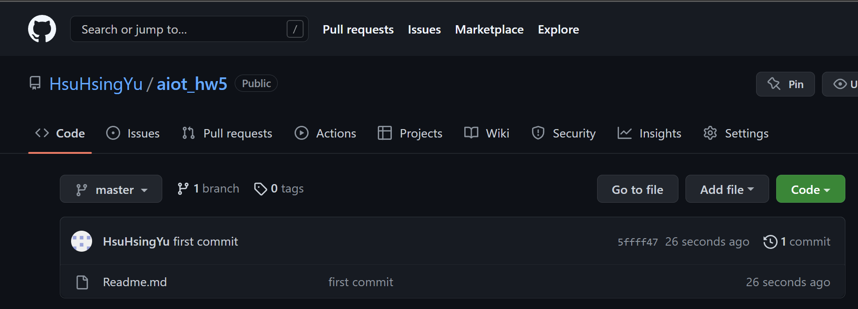

**開始作業**

1. **操作check point1**

如前置作業所示(由於flask、pandas、sklearn等於課程前便已安裝，所以就不特別截圖了)

1. **操作check point2**



1. **操作step2**
   1. 使用vscode開始aiot0524的資料夾，並簽出至step2

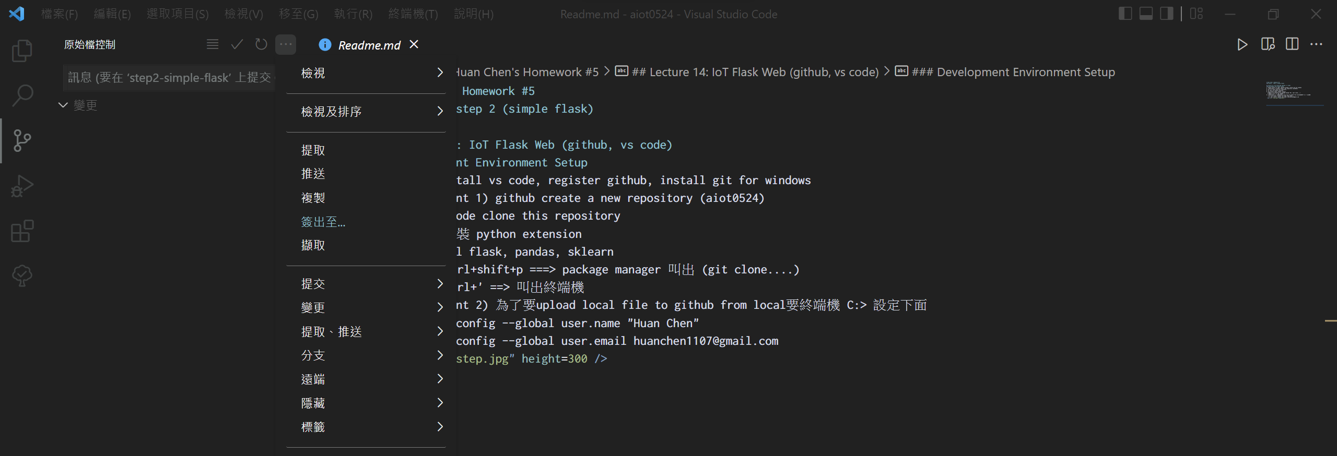

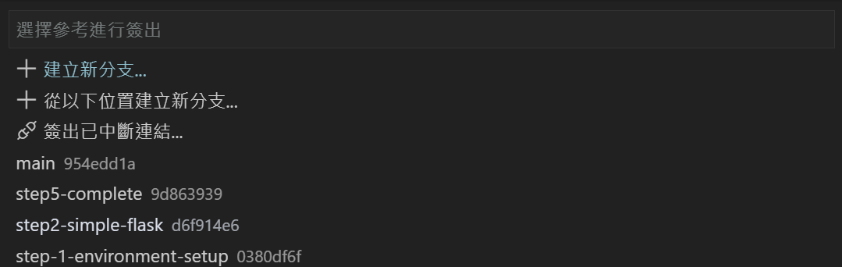

完成後可以看到aiot資料夾的變化

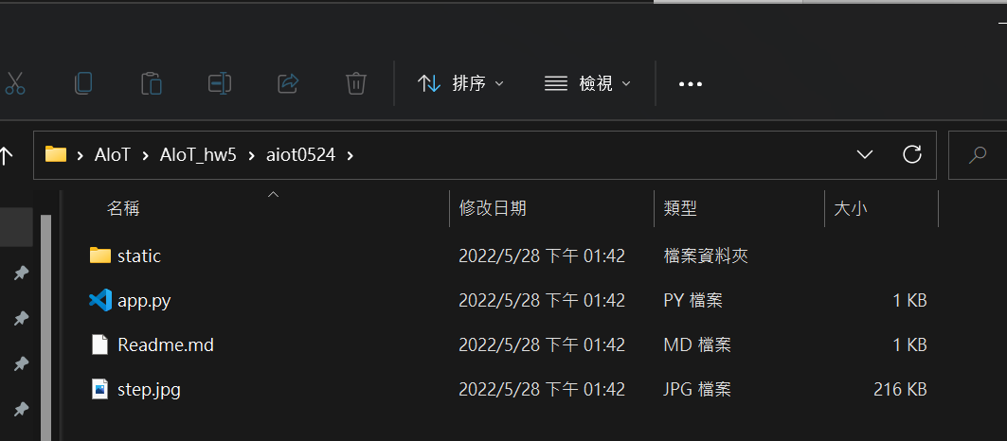

* 1. 在aiot_hw5下面建立step2的分支(p.s step1分支內容為將readme改為我們的資料後)

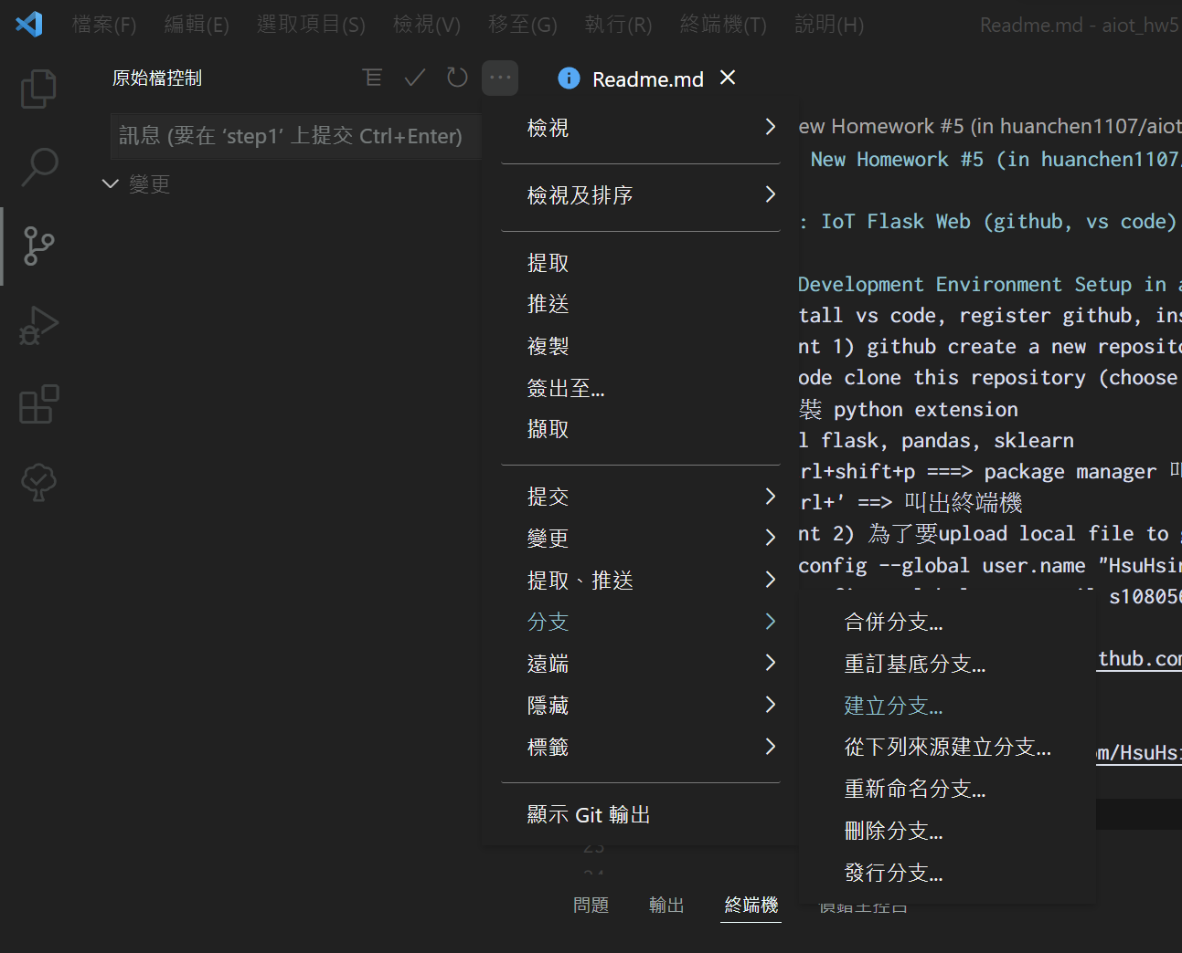



可以由左下方看到目前已為step2分支

* 1. 將aiot0524目前的內容抓到aiot_hw5的資料夾中，並發布step2分支

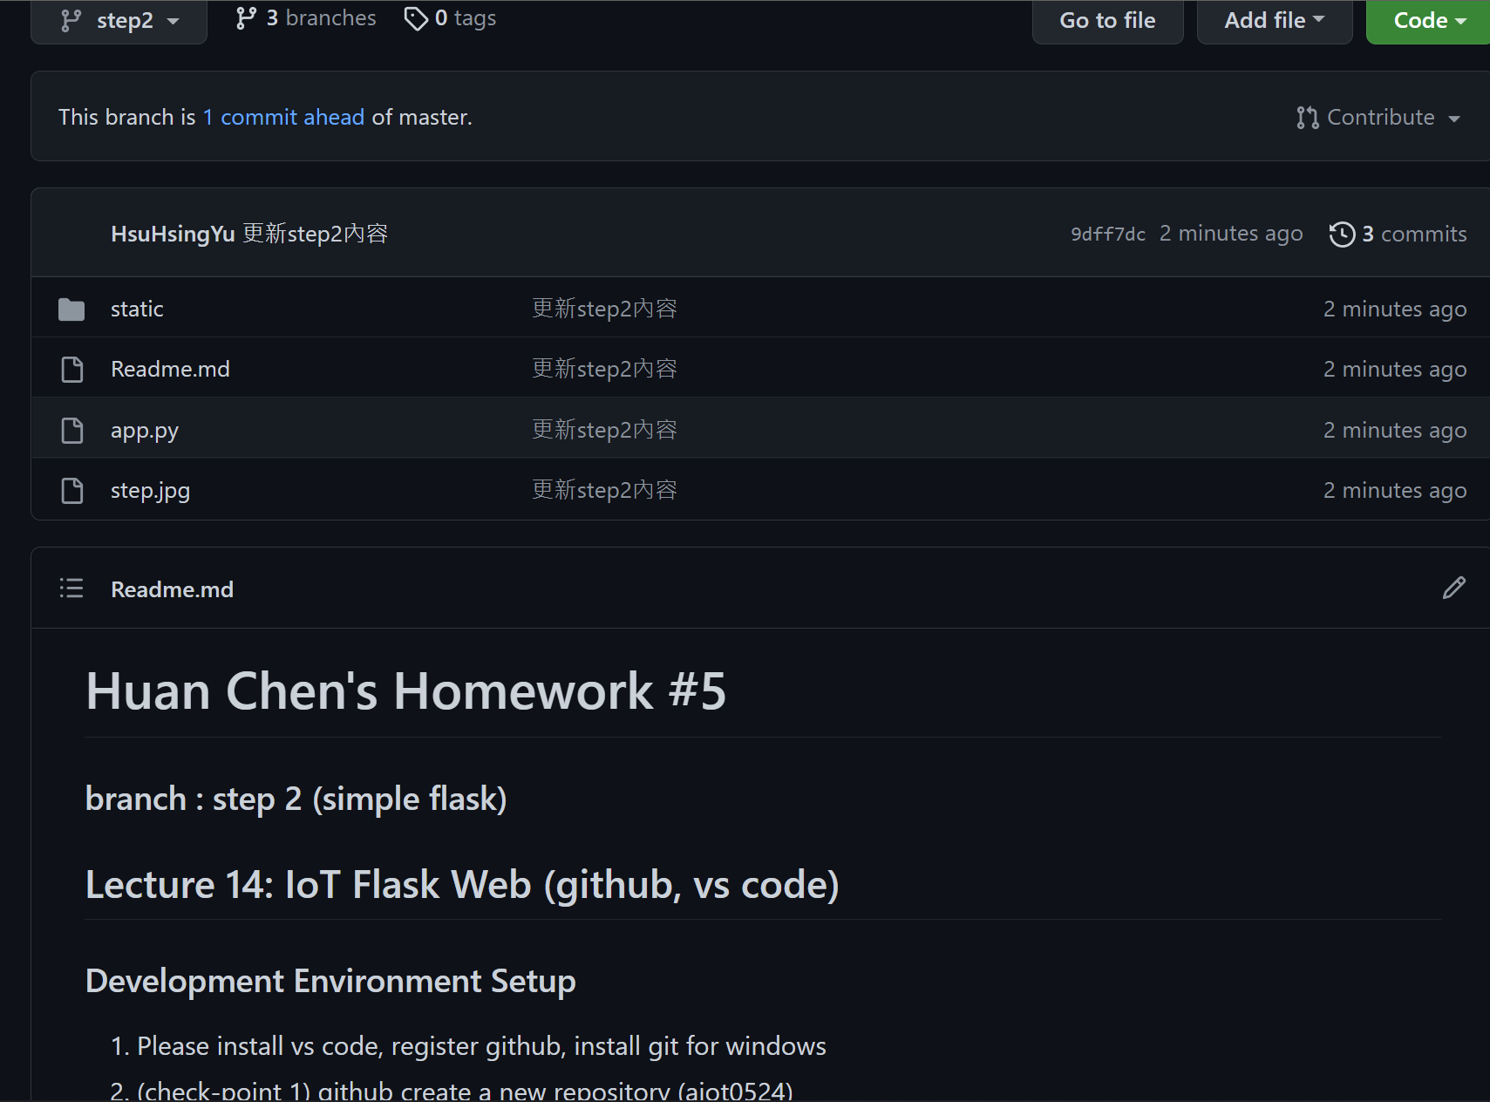

1. 將內容改完我們的資訊後重新推上去

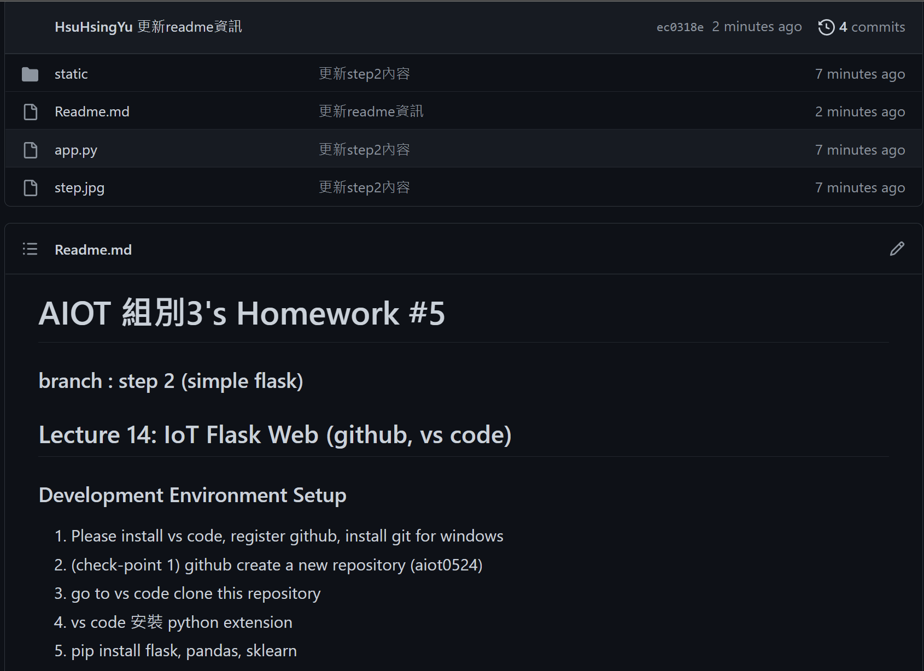

1. **操作step3**

在這個步驟中我們需要加入indexNoAI.html檔，並修改app.py中的內容

下圖為新加入檔案後的圖

1. 註冊網址(“/noAI”)，進入http://127.0.0.1:5000/noAI後，會渲染到indexNoAI.html這個template上

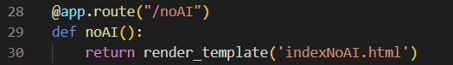

1. 加入indexNoAI.html

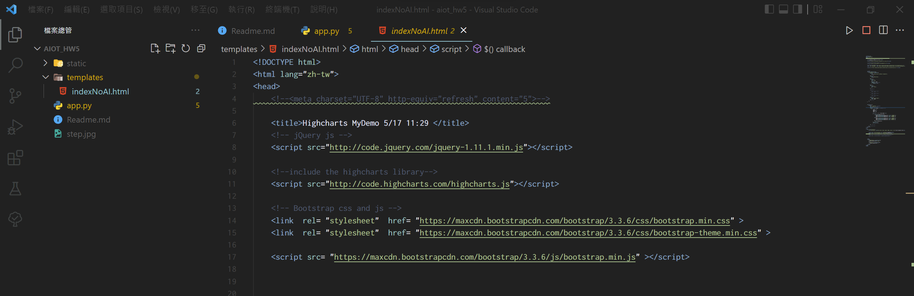

1. indexNoAI.html有用到/setRandom這個網址

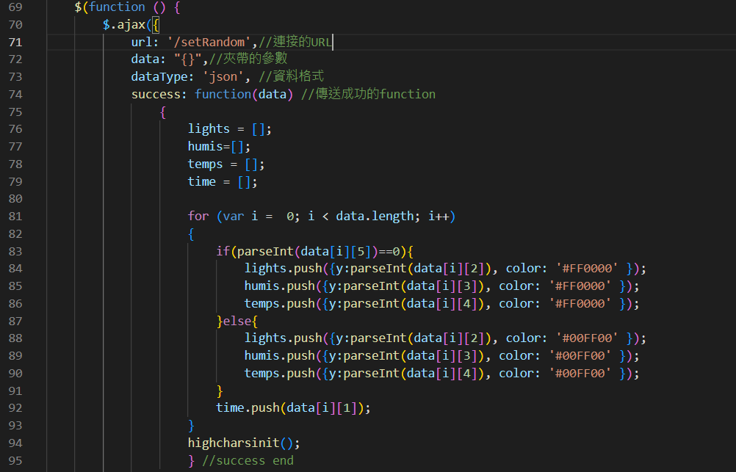

1. 在app.py裡註冊”/setRandom”和定義getData function(導入到/setRandom之後會做的事)

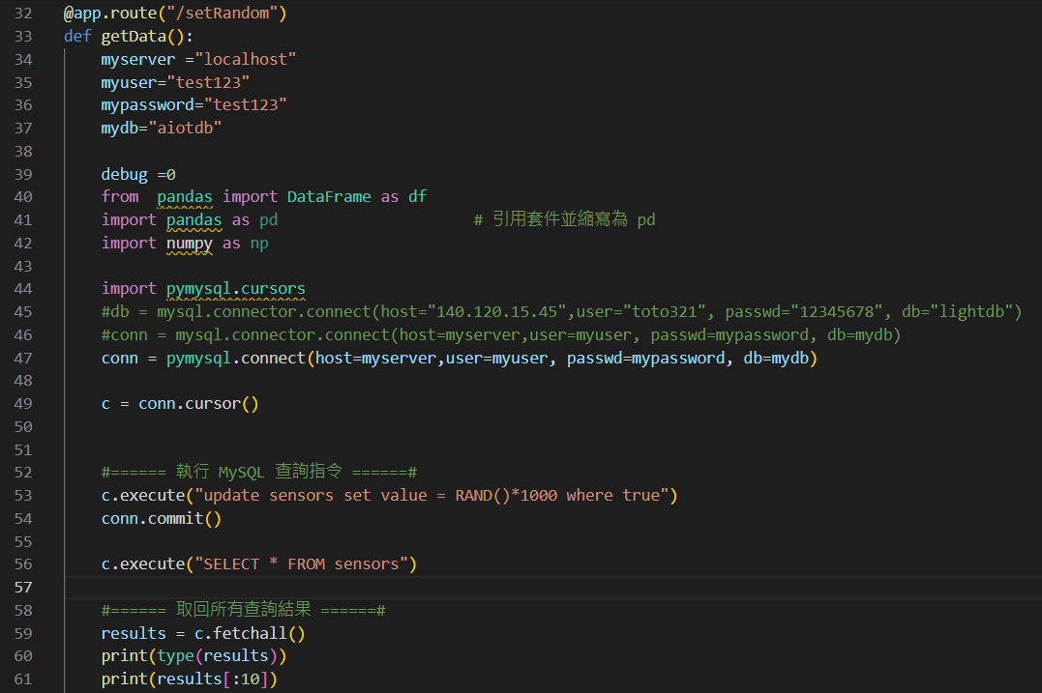

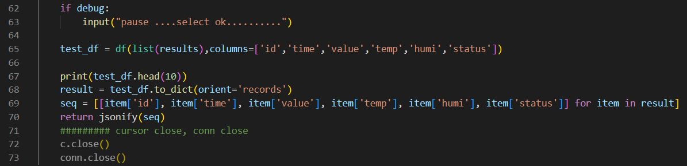

1. 完成後執行app.py程式，在網址後面加上/noAI即可看到此畫面

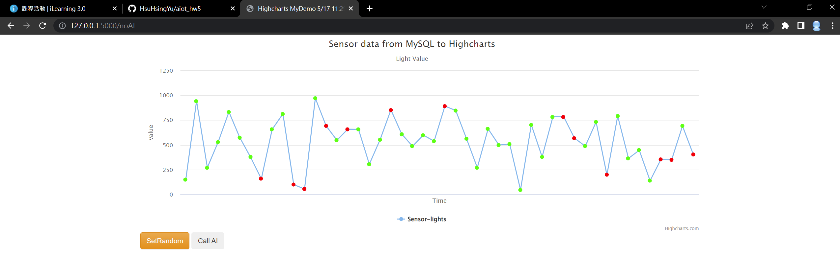

1. **操作step4**

在此步驟中我們會將logistic regression的model應用到作業中，亦會把程式與db互動的部分完成

* 1. 註冊網址(“/”)，進入http://127.0.0.1:5000後，會渲染到indexAI.html這個template上

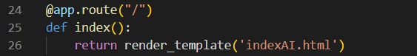

* 1. 加入indexAI.html檔

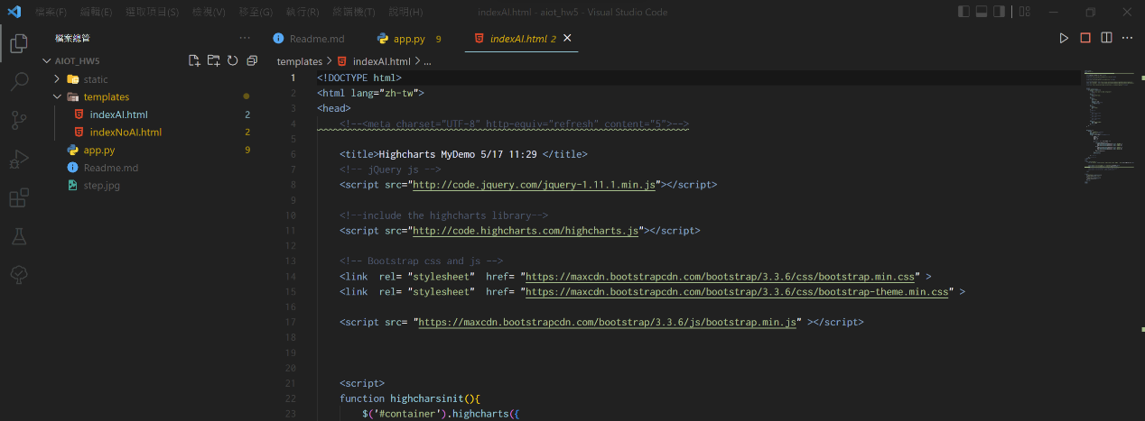

* 1. indexAI.html裡有兩個按鈕，setRandom和callAI，按下setRandom後會到入到”/noAI”，按下callAI後會導入到”/”

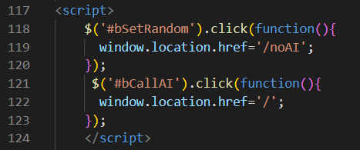

* 1. indexAI.html有用到/getPredict這個網址

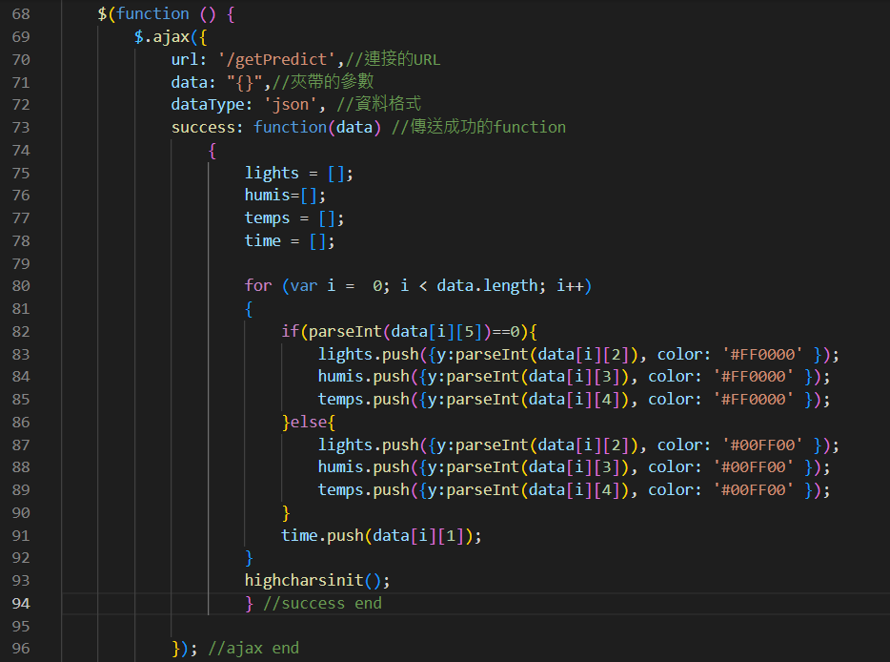

* 1. 在app.py裡註冊”/getPredict”



* 1. 匯入database的相關資訊

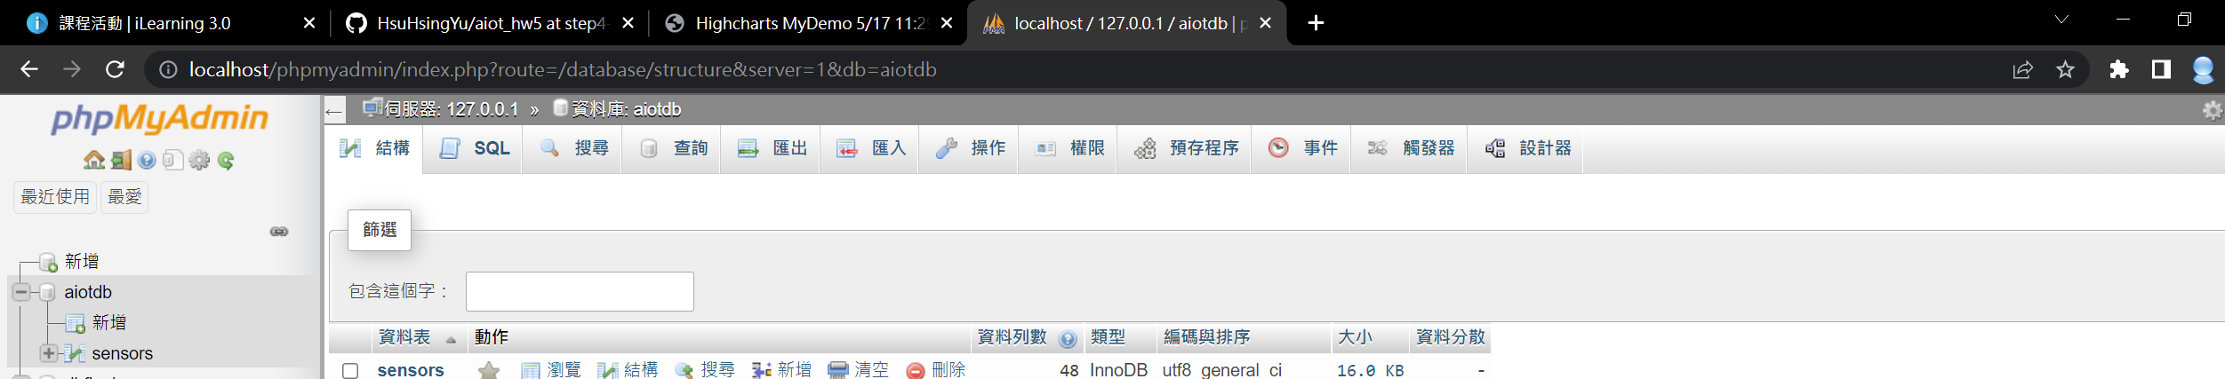

1. 定義getPredict function(導入到/setRandom之後會做的事)
   * 1. 設定變數和引用套件

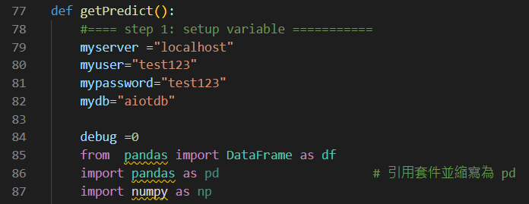

* + 1. 讀取model

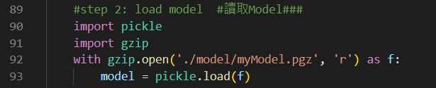

* + 1. 從資料庫裡拿到測試資料

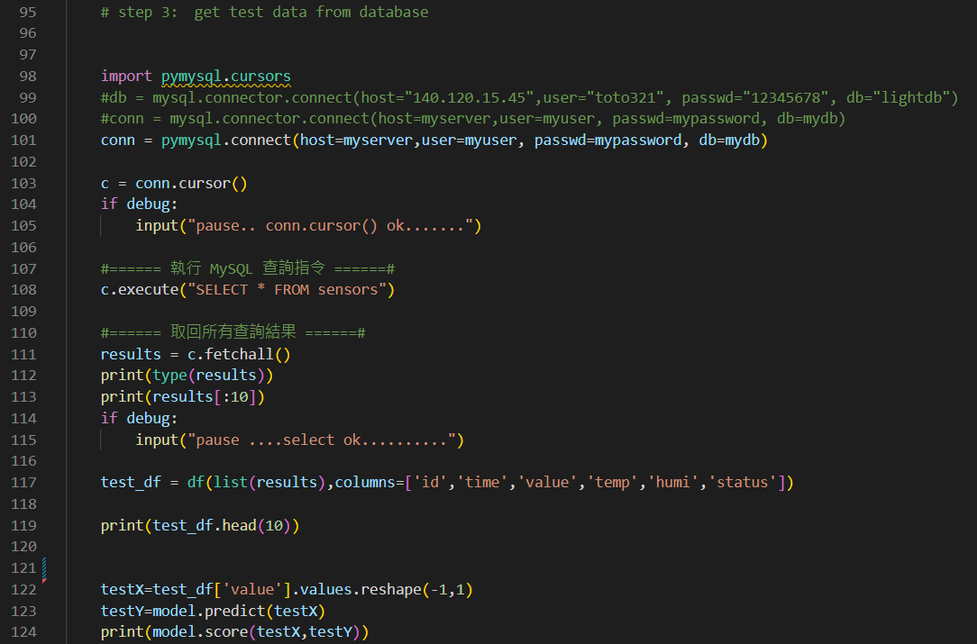

* + 1. 用model預測

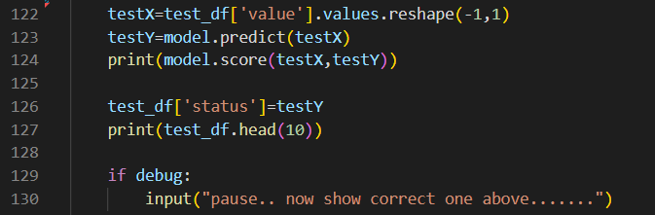

* + 1. 寫回資料庫

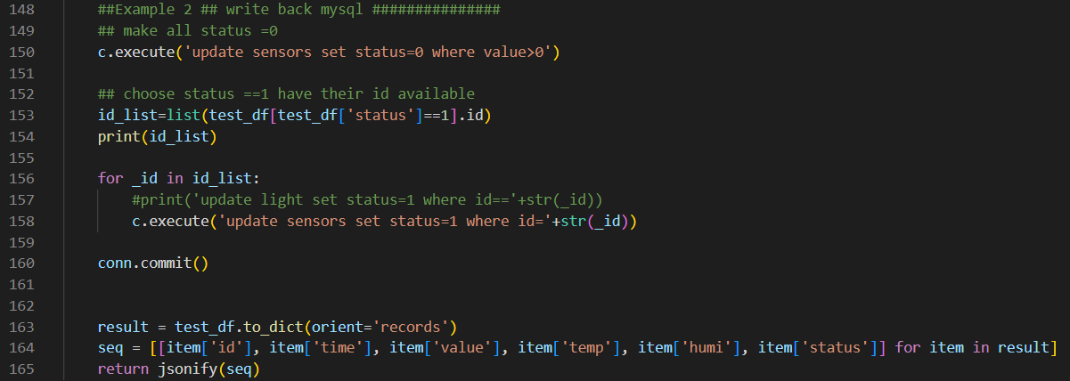

7. 完成後執行app.py程式，即可看到此畫面

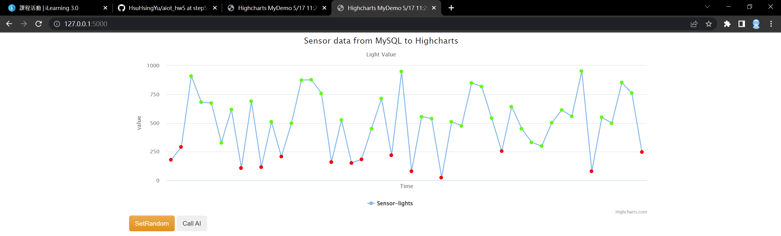

8. 按下SetRandom之後

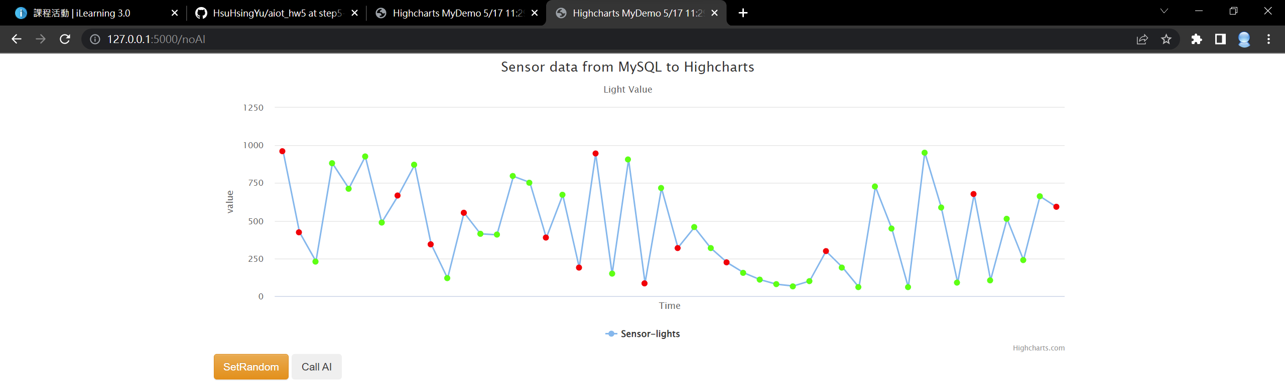

9. 按下CallAI之後

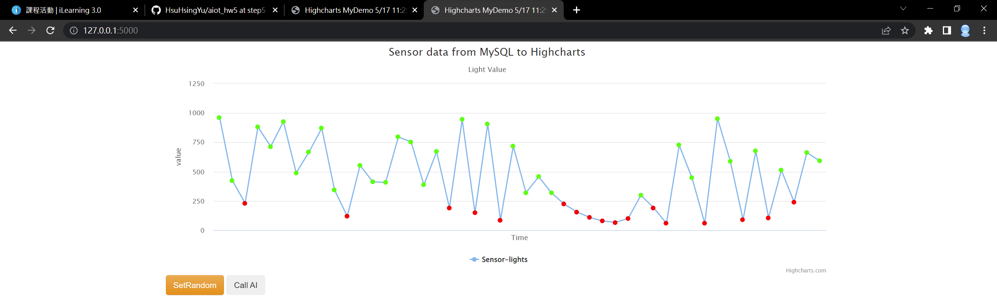

1. **操作step5**

完成，將aiot0524中的內容抓至目前資料夾中，並更新相對應的資訊

